**径流变化归因分析系统**

**说明书**

# 一、系统概述

揭示径流变化归因分析的意义可以帮助理解水文系统中径流变化的各种因素和机制。通过对径流变化进行归因分析，可以揭示不同因素对径流的影响程度，理解水文系统的响应、评估气候变化的影响、确定人为活动的影响，进而更好地管理和保护水资源。本系统基于budyko假设对径流变化影响因素的弹性系数和贡献率进行计算，从而揭示不同因素对径流的影响程度。

# 二、系统框架

本软件在基于Python语言，在QT的框架下进行产品开发（图 1），适用于带权重点雨量数据输入，主要功能包含通过点气象要素生成区域气象要素、分时段计算计算期的年均气象要素、计算基于Thornthwait原理的潜在蒸散发、计算budyko弹性系数、计算贡献率。算法原理见《基于Budyko假设的金溪流域径流变化归因分析》、《基于Budyko假设和分形理论的水沙变化归因识别——以北洛河流域为例》。

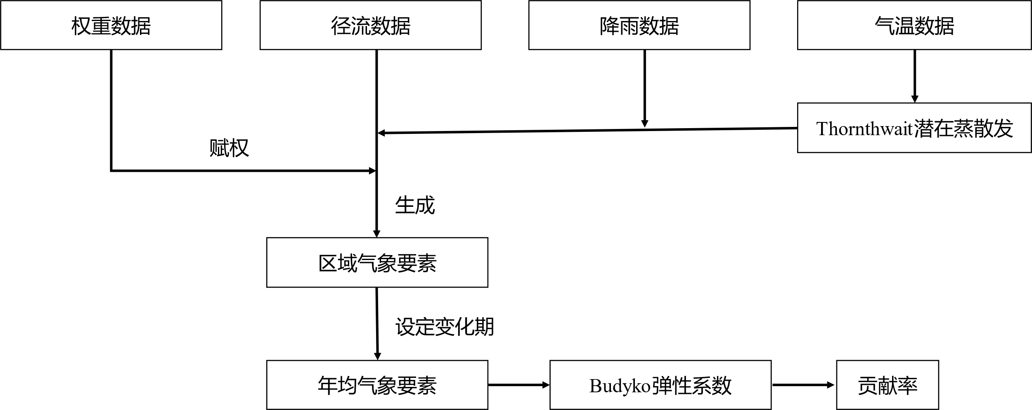

图 1 系统框架图

# 三、软件安装

通过双击exe启动程序即可，本产品通过QT对模型进行编码并进行界面化设计。

基于上述软件的安装要求，本系统所需电脑配置要求如下：

* 中央处理器（CPU）,酷睿i5及以上；
* **内存，4GB及以上；**
* 磁盘可利用空间50GB以上；
* 软件配置要求：
* Windows 10及以上（64位）；

**注：由于本系统未进行内存回收处理，运行本系统时尽量减少其他软件使用量，并确保内存在4G以上，不然出现系统卡死的情况**

# 五、数据数据格式、

流量数据：顶格留空，月份设置使用阿拉伯数字进行设置，单位为（m3/s）（图 2）。

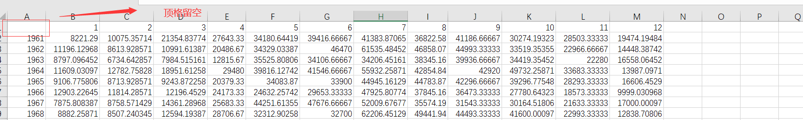

图 2 径流数据格式

权重数据：顶格留空，注意列名不要更改，行名换用其他数据时，注意补齐，可直接使用阿拉伯数字递增（图 3）。

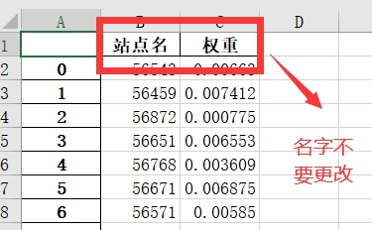

图 3 权重数据格式

降雨/气温数据：顶格留空，列名与权重数据站点名一致，行名可填写年月格式，用于系统数据展示美观，用阿拉伯数字填充亦可（图 4），降雨单位为（mm），气温单位为（℃）。

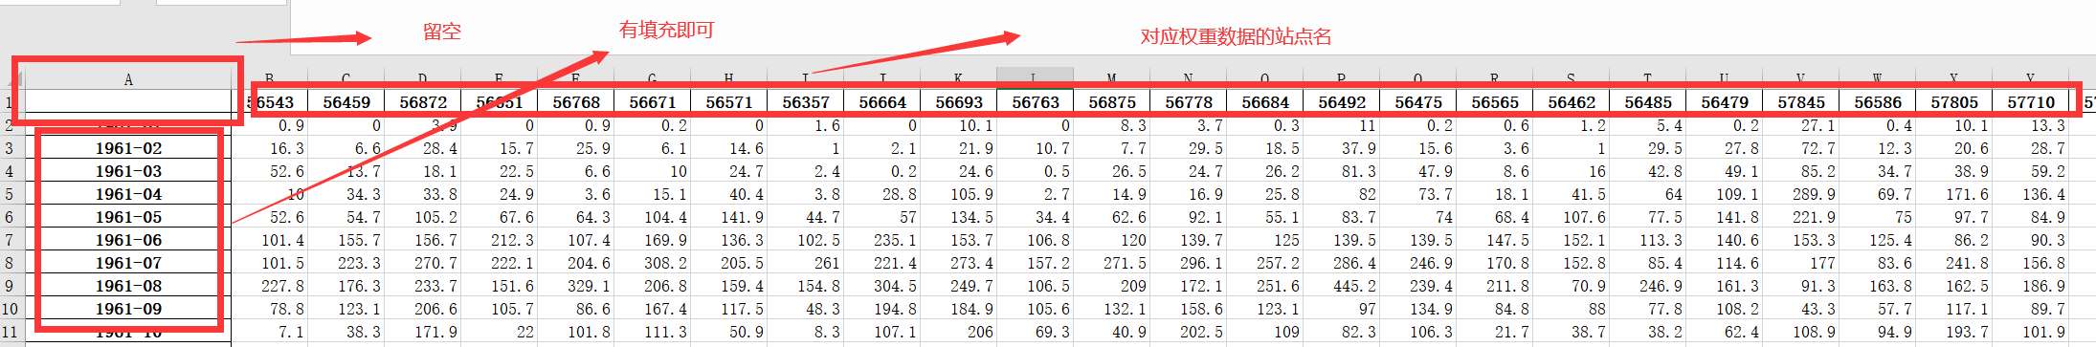

图 4 降雨/气温数据格式

# 五、系统操作

系统安装完成后，双击鼠标即进入主程序，主程序界面如图 5所示。本系统增加了大量防误触设置（图 6），当存在变量缺失时，根据提示完成对应操作即可正常计算。

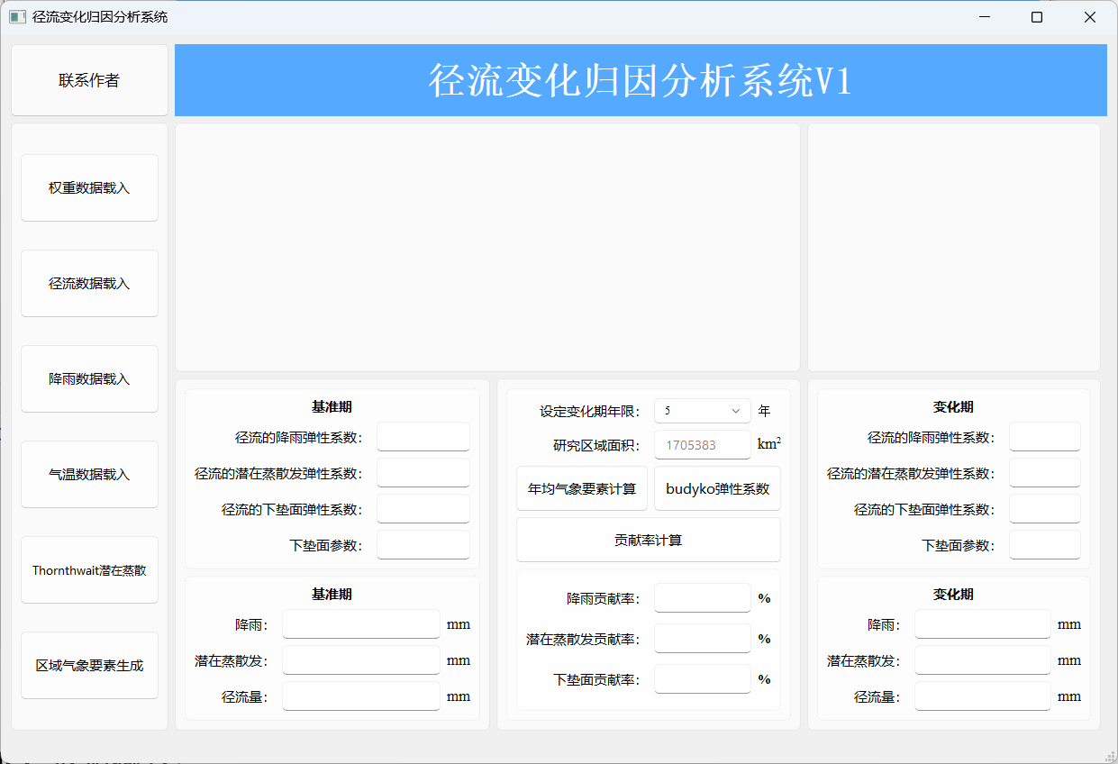

图 5 程序主界面

|  |  |  |  |  |
| --- | --- | --- | --- | --- |
|  |  |  |  |  |
|  |  |  |  |  |

图 6 误触提示

## 5.1 数据输入

点击**权重数据载入**按钮，弹出图 7界面，选择整理好格式的**.xlsx格式**的文件，点击**打开，**弹出数据导入成功提示框（图 8）之后进行下一步操作。其他数据载入同理，径流和权重数据载入仅有提示框出现，降雨、气温数据载入会在系统展示对应数据，以供查验数据的准确性，以降水数据导入为例，导入结果为图 9所示。当所有数据导入成功，便可计算区域气象数据，计算结果会在系统第二个表格栏显示，用以检验计算结果的准确性（图 10）。

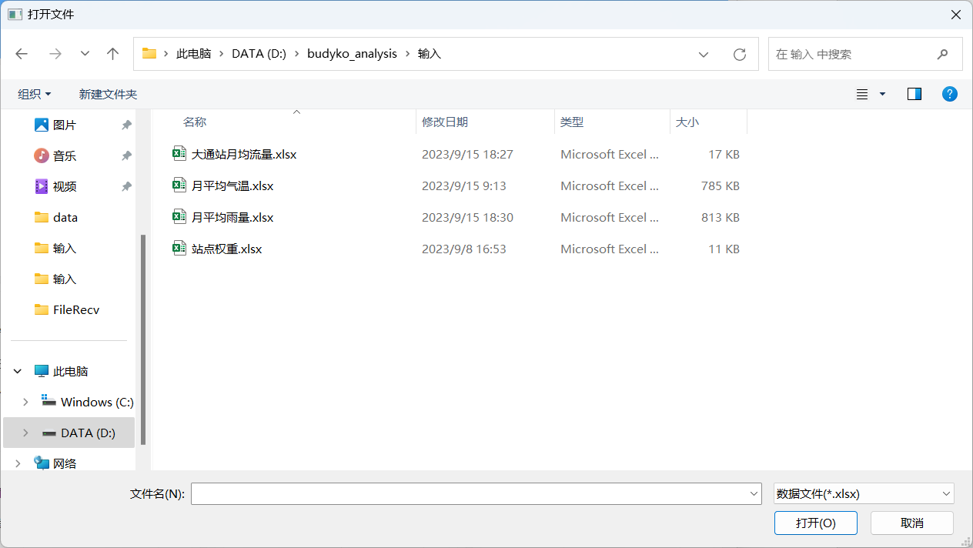

图 7 数据载入输入框

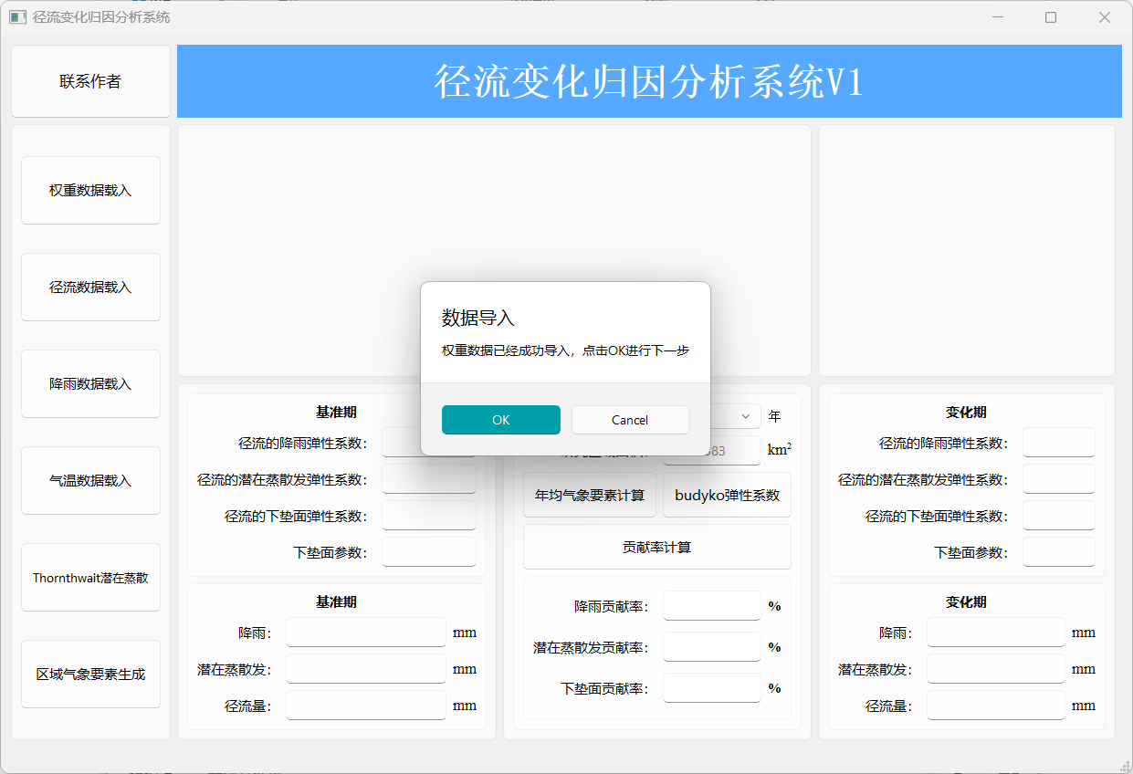

图 8 数据导入成功

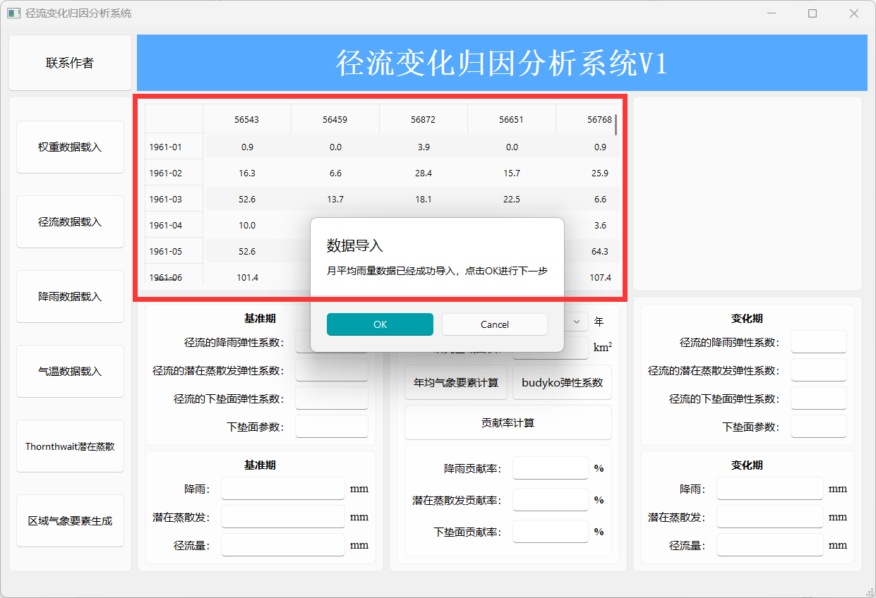

图 9 降雨数据导入成功

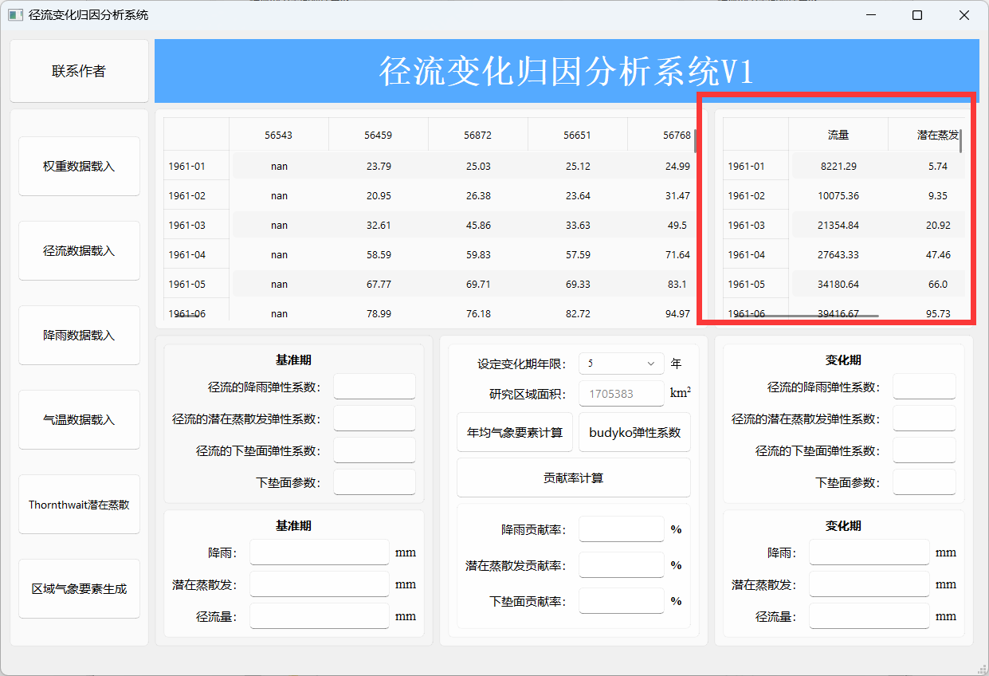

图 10 区域气象要素计算结果

## 5.2 平均气象要素、弹性系数、贡献率计算

首先对变化期年限进行选择，范围为[1,10]年，本系统默认变化期年限为5年，然后设定研究区域面积，悬浮示数为长江流域面积，具体值视研究区域面积而定，参数设定完毕之后点击**年均气象要素计算**便可计算出结果（图 11图 12）。随后依次点击**budyko弹性系数**、**贡献率计算**便可获得各要素的弹性系数和贡献率（图 13）。

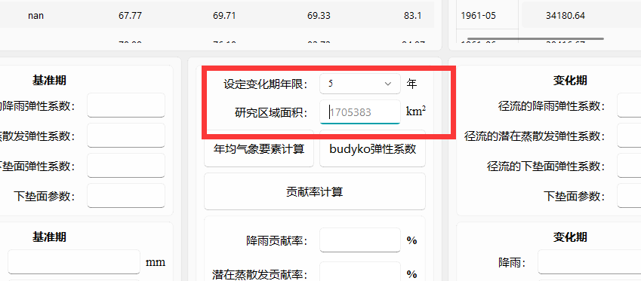

图 11 参数设置

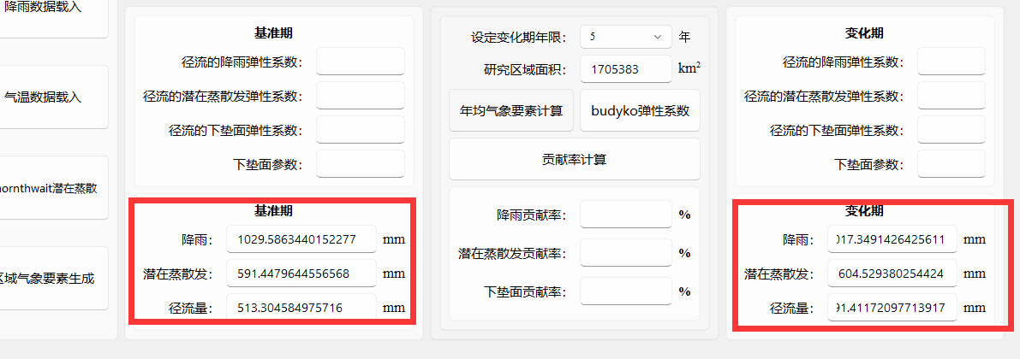

图 12 年均要素计算结果

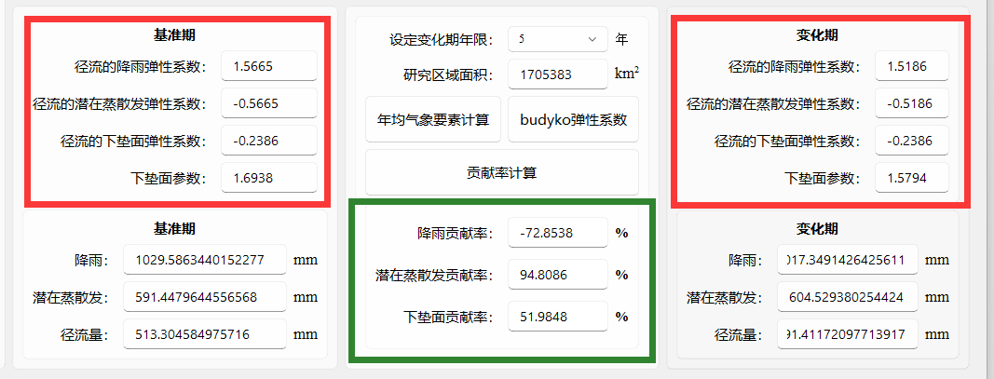

图 13 各要素弹性系数和贡献率结果